**SVM算法实现实验报告**

201250070 郁博文

1. 数据集选取

为了实现二分类，我选取了Ionosphere Dataset，它包含了34个特征和1个目标变量，用于雷达信号分类的二分类任务。我将数据集按照8：2划分训练集和测试集。

1. SVM算法

SVM算法的基本思想是通过在样本特征空间中构建一个最优的超平面，使得不同类别的样本能够在超平面上得到最大的间隔，并且分类错误的样本数最少。这个最优的超平面即为分类边界，而位于分类边界上的样本点称为支持向量。

SVM的目标是找到一个超平面，可以将两类样本完全分开，或者在无法完全分开时，使分类错误的样本数最小化。对于线性可分的情况，SVM通过最大化间隔来选择最优的分类边界。间隔是分类边界到支持向量的距离，即支持向量机的目标是找到一个使得间隔最大化的超平面。

对于线性不可分的情况，SVM引入了松弛变量（slack variable）来容忍一定的分类错误。通过调整松弛变量的值，可以控制分类错误的容忍度。SVM的目标函数变为了最大化间隔的同时，尽量减小分类错误和松弛变量的总和。

SVM通过求解一个凸优化问题来找到最优的分类边界。通过引入拉格朗日乘子，可以将SVM的优化问题转换为对拉格朗日乘子的求解。对拉格朗日乘子进行优化后，可以得到最优的分类边界和支持向量。

具体的实现代码，由于有sklearn库所以十分简单，如下图就是模型的构建和拟合代码：

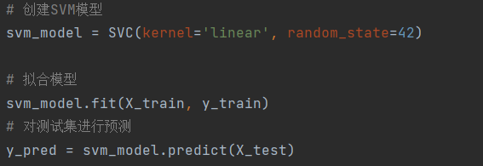

1. 实验结果

测试集结果如下图所示：

